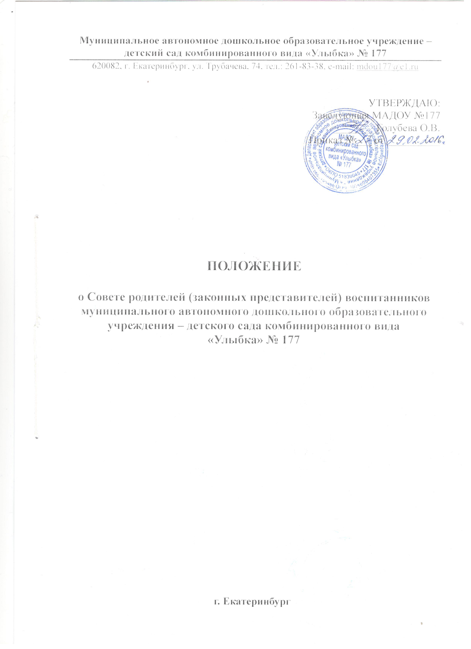

Муниципальное автономное дошкольное образовательное учреждение –

детский сад комбинированного вида «Улыбка» № 177
620082, г. Екатеринбург, ул. Трубачева, 74, тел.: 261-83-38, e-mail: mdou177@e1.ru

УТВЕРЖДАЮ:
Заведующая МАДОУ №177
________Голубева О.В.
Приказ №___ от __________

ПОЛОЖЕНИЕ

о Совете родителей (законных представителей) воспитанников
муниципального автономного дошкольного образовательного учреждения – детского сада комбинированного вида
«Улыбка» № 177

г. Екатеринбург
1. Общие положения
1.1. Настоящее Положение разработано для муниципального автономного дошкольного образовательного учреждения - детского сада комбинированного вида «Улыбка» № 177 (далее — Учреждение) в соответствии с Законом РФ «Об образовании», Уставом Учреждение.
1.2. Совет родителей (законных представителей), (далее – Совет) – коллегиальный орган управления, действующий в целях содействия Учреждения в решении вопросов, связанных с образовательной деятельностью, обеспечение единства педагогических требований к воспитанникам, оказания помощи в воспитании и обучении детей.
1.3. Деятельность Совета регламентируется Положением о Совете родителей.
1.4. Члены Совета выбираются голосованием на общем родительском собрании. Членство в Совете является добровольным.
1.5. Изменения и дополнения в настоящее положение вносятся Советом и принимаются на его заседании.
1.6. Срок данного положения не ограничен. Положение действует до принятия нового.

2. Основные задачи Совета родителей (законных представителей) воспитанников
2.1.Главными задачами совета являются:
- совместная работа с Учреждением по вопросам дошкольного образования;
- защита прав и интересов воспитанников Учреждения;
- рассмотрение и обсуждение основных направлений развития Учреждения.

3. Компетенции Совета родителей (законных представителей) воспитанников
Компетенция Совета родителей:
1) получение информации о выполнении бюджетного финансирования Учреждения;
2) выступление с предложениями о совершенствовании образовательной деятельности;
3) обеспечение защиты законных прав и интересов воспитанников, охраны их жизни и здоровья;
4) обеспечение взаимодействия администрации Учреждения, педагогических работников и родителей (законных представителей) воспитанников;
5) содействие совершенствованию условий для образовательной деятельности и свободного развития творческой личности воспитанников, внесение на рассмотрение заведующего и Педагогического совета предложений по совершенствованию образовательной деятельности и организации досуга;
6) обращение к заведующему Учреждением о введении платных образовательных услуг;
7) участие в обсуждении локальных нормативных актов Учреждения, касающихся прав и обязанностей воспитанников;
8) обращение к заведующему с предложением о внесении изменений (дополнений) к уставу и локальные нормативные акты Учреждения;
9) участие в решении вопросов по расходованию средств, полученных от приносящей доход деятельности, добровольных пожертвований и целевых взносов физических и (или) юридических лиц, в том числе при предоставлении платных образовательных и иных услуг на нужды Учреждения;
10) внесение предложений по организации работы педагогического, и обслуживающего персонала Учреждения;
11) заслушивание докладов заведующего о результатах образовательной деятельности и перспективах развития Учреждения;
12) выступление в качестве посредника между педагогами, родителями (законными представителями), заведующим в конфликтных ситуациях.

4. Права Совета родителей (законных представителей) воспитанников
4.1. Совет родителей имеет право принимать участие в управление Учреждения в пределах своей компетенции.
4.2. Каждый член Совета при несогласии с решением совета высказать свое
мотивированное мнение, которое должно быть занесено в протокол.

5. Организация деятельности Совета родителей (законных представителей) воспитанников
5.1. Совет избирает из своего состава председателя и секретаря сроком на один год.
5.2. Председатель Совета:
- организует деятельность Совета;
- информирует членов педагогического совета о предстоящем заседании не менее, чем за 30 дней до его проведения;
- организует подготовку и проведение заседания;
- определяет повестку дня;
- контролирует выполнение решений.
5.3. В необходимых случаях на заседание Совета приглашаются заведующий, педагогические, медицинские и другие работники Учреждения, представители общественных организаций, учреждений, родители. Необходимость их приглашения определяется председателем Совета. Приглашенные на заседание Совета пользуются правом совещательного голоса.
5.4. Заседания Совета созываются не реже одного раза в три месяца.
5.5. Решения Совета считаются правомочными, если на его заседаниях присутствуют более половины от общего числа членов Совета.
5.6. Совет принимает решения открытым голосованием. При равном количестве голосов решающим является голос председателя Совета.
5.7. Организацию выполнения решений Совета осуществляет его председатель совместно с заведующим Учреждения.
5.8. Непосредственным выполнением решений занимаются ответственные лица, указанные в протоколе заседания Совета. Результаты выполнения решений докладываются Совету на следующем заседании.

6. Взаимосвязь с другими органами самоуправления
6.1. Совет организует взаимодействие с другими органами самоуправления Учреждения — Общим собранием работников, Советом родителей, Наблюдательным советом:
- через участие представителей педагогического совета в заседаниях Общего собрания работников Учреждения, Педагогическом совете работников Учреждения, Наблюдательном совете;
- представление на ознакомление Общему собранию работников, Педагогическому совету материалов, готовящихся к обсуждению и принятию на заседании Совета;
- внесение предложений и дополнений по вопросам, рассматриваемым на заседаниях Общего собрания работников Учреждения, Педагогического совета.

7 Ответственность Совета родителей (законных представителей) воспитанников
7.1. Совет несет ответственность:
- за выполнение, выполнение не в полном объеме или невыполнение закрепленных за ним задач и компетенций;
- соответствие принимаемых решений законодательству Российской федерации, нормативно-правовым актам.

8. Делопроизводство
8.1. Заседания Совета оформляются протоколом.
8.2. В протоколах фиксируются:
-дата проведения;
-количественное присутствие членов Совета;
-приглашенные (ФИО, должность);
-повестка дня;
-ход обсуждения вопросов;
-предложения, рекомендации и замечания членов педагогического совета и приглашенных лиц;
- решение.
8.3. Протоколы подписываются председателем и секретарем Совета.
8.4. Нумерация протоколов ведется от начала учебного года.
8.5. Книга протоколов Совета нумеруется постранично, прошнуровывается, скрепляется подписью заведующего и печатью Учреждения.
8.6. Книга протоколов Совета хранится в делах Учреждения (50 лет) и передается по акту (при смене руководителя, передаче в архив).
8.7. Доклады, тексты выступлений, о которых в протоколе педагогического совета делается запись «доклад (выступление) прилагается», группируются.

Положение о Совете родителей
принято на Общем собрании работников Учреждения
Протокол № ____ от ____________г.

